令和８年５月版
軽井沢町 宿泊税
特別徴収の手引き

軽井沢町 税務課 地域振興税係

目 次
第１章 宿泊税について ２
１ 宿泊税の目的と使途 ２
２ 宿泊税の徴収方法 ２
第２章 宿泊税の仕組み ３
１ 課税客体・納税義務者 ３
２ 免税点・課税免除 ３
３ 宿泊料金 ８
４ 税率 １１
第３章 宿泊税の申告納入など １２
１ 宿泊税の申告納入 １２
２ 申告納入期限の特例 １３
３ 納入義務の免除・還付 １５
４ 更正の請求 １６
第４章 帳簿等の記載・保存など １７
１ 帳簿等の記載・保存 １７
２ 領収書等への表示 １８
第５章 その他 １９
１ 特別徴収義務者報償金 １９
２ 調査等 １９
３ 加算金 ２０
４ 延滞金 ２０
５ 罰則規定 ２１
６ 不服申立て ２２
７ お問い合わせ先 ２２

第１章 宿泊税について

１ 宿泊税の目的と使途
宿泊税は、暮らす人と訪れる人がともに心地よく過ごせる高原観光地づくりのための施策に要する費用に充てるため、導入する法定外目的税です。
宿泊税による税収を活用して、次のような施策を実施します。

・豊かな自然環境を守り自然やまちなみ景観が際立つ町づくり
・防災・医療体制の充実や、サイクリングロードの整備など誰もが安心して過ごせる町づくり
・また来たい・もっと滞在したいと感じる、魅力あふれる町づくりや宿泊施設の整備
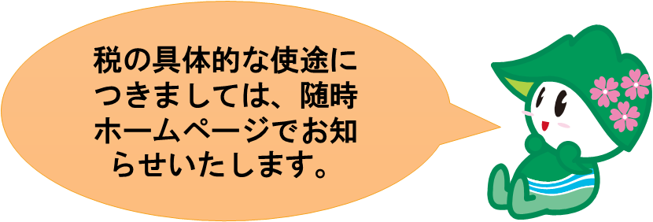
・徴収経費・ 広報経費等

２ 宿泊税の徴収方法
- 特別徴収制度
宿泊税の納税義務者は「宿泊者」ですが、町が宿泊者から直接徴収するのではなく、
・宿泊施設において宿泊者から徴収し、
・宿泊施設の経営者が軽井沢町に申告納入をしていただきます。
このような制度を「特別徴収制度」といいます。
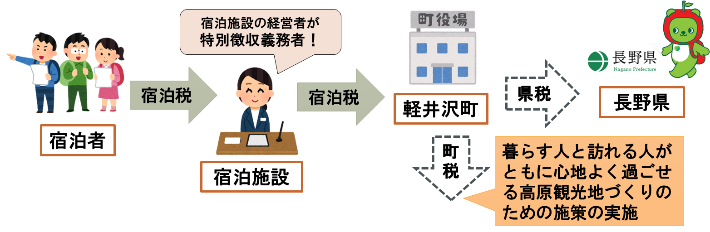

- 特別徴収義務者
宿泊税の特別徴収義務者は、宿泊施設の経営者です。
宿泊施設の経営者（特別徴収義務者）は、宿泊税の徴収、町への申告納入、帳簿等の記載・保存及びこれらに関連する手続きを行う必要があります。

第２章 宿泊税の仕組み

１ 課税客体・納税義務者
課税対象となる行為（課税客体）は、宿泊施設における宿泊料金を受けて行われる宿泊であり、
その宿泊者（納税義務者）に課税されます。

- 宿泊料金とは
宿泊者が宿泊施設における宿泊に関して当該宿泊施設に支払うべき額をいいます。食事代や消費税等を除いた、素泊まり・税抜きの料金です。
- 宿泊とは
一般的には寝具を利用して夕方から翌朝まで就寝を伴い、宿泊施設を利用する行為をいいますが、宿泊税においては、宿泊施設が宿泊者との契約において宿泊として取扱うものを宿泊とします。
- 宿泊者とは
宿泊施設から宿泊設備の提供を受け、宿泊した者をいいます。宿泊した者が実際に宿泊料金を支払ったかどうかは問いません。別の第３者が支払った場合にも、宿泊した者が「納税義務者」となります。

２ 免税点・課税免除
- 免税点
宿泊料金が1人1泊につき6,000円未満の宿泊に対しては、宿泊税は課されません。
- 課税免除（学校の教育活動又は研究活動等としての宿泊等）
学校の教育活動又は研究活動として宿泊する場合や、保育所等の施設の主催する行事として宿泊する場合などは、宿泊税の課税が免除となります（課税免除の対象は下表のとおり）。

対象の宿泊 | 対象施設・団体 | 対象の活動 | 対象者
学校の教育活動又は研究活動  としての宿泊 | ・幼稚園  ・小学校  ・中学校  ・義務教育学校  ・高等学校  ・中等教育学校  ・特別支援学校  ・大学  ・高等専門学校 | ・学校が編成した教育課程に基づく教育活動又は研究活動  ・大学又は高等専門学校が主催する学校の行事  ・学校が作成する教育計画に基づき実施する課外活動  ・学校公認の学内学生団体が当該団体の作成する活動計画（学校の長があらかじめ承認したものに限る。）に基づき実施する課外活動  （当該学校の長がその旨を証明するものに限る） | ・学校の幼児、児童、 生徒、学生  ・上記の者の引率者
保育所等の施設が主催する行事  としての宿泊 | ・保育所  ・幼保連携型認定こども園  ・家庭的保育事業、小規模保育事業、居宅訪問型保育事業、事業所内保育事業を行う施設  ・認可外保育施設 | ・保育所等の施設が主催する 行事  （当該施設の長がその旨を証明するものに限る） | ・満３歳以上の幼児  ・上記幼児の引率者
フリースクールが主催する行事としての宿泊 | ・地方公共団体が認定等をするフリースクール | ・フリースクールが教育の目的で主催する行事  （当該フリースクールの長がその旨を証明するものに限る） | ・フリースクールの  児童又は生徒  ・上記の者の引率者
中学校の部活動の地域展開に伴う地域クラブ活動としての宿泊 | ・地方公共団体の長又は教育委員会から認定を受けた認定地域クラブ活動（認定を受けたものとみなされた地域クラブ活動を含む）を主催する団体 | ・認定地域クラブ活動  （当該クラブ活動を主催する団体の長がその旨を証明し、かつ、認定を受けた活動であることを地方公共団体の長又は教育委員会が証明するものに限る） | ・認定地域クラブ活動に参加する中学校（義務教育学校後期課程、中等教育学校前期課程及び特別支援学校中学部を含む）の生徒  ・上記の者の引率者

【宿泊施設における手続き】
① 宿泊に際して学校等が作成した「学校の教育活動又は研究活動等であることの証明書」又は「認定地域クラブ活動であることの証明書」を受領することにより課税免除の対象となる宿泊を確認してください。
② 受領した証明書は、宿泊施設において５年間保存してください。（町への証明書提出は不要ですが、町の税務調査等において証明書の確認を行う場合があります。）

参考：学校の教育活動又は研究活動等であることの証明書（イメージ）
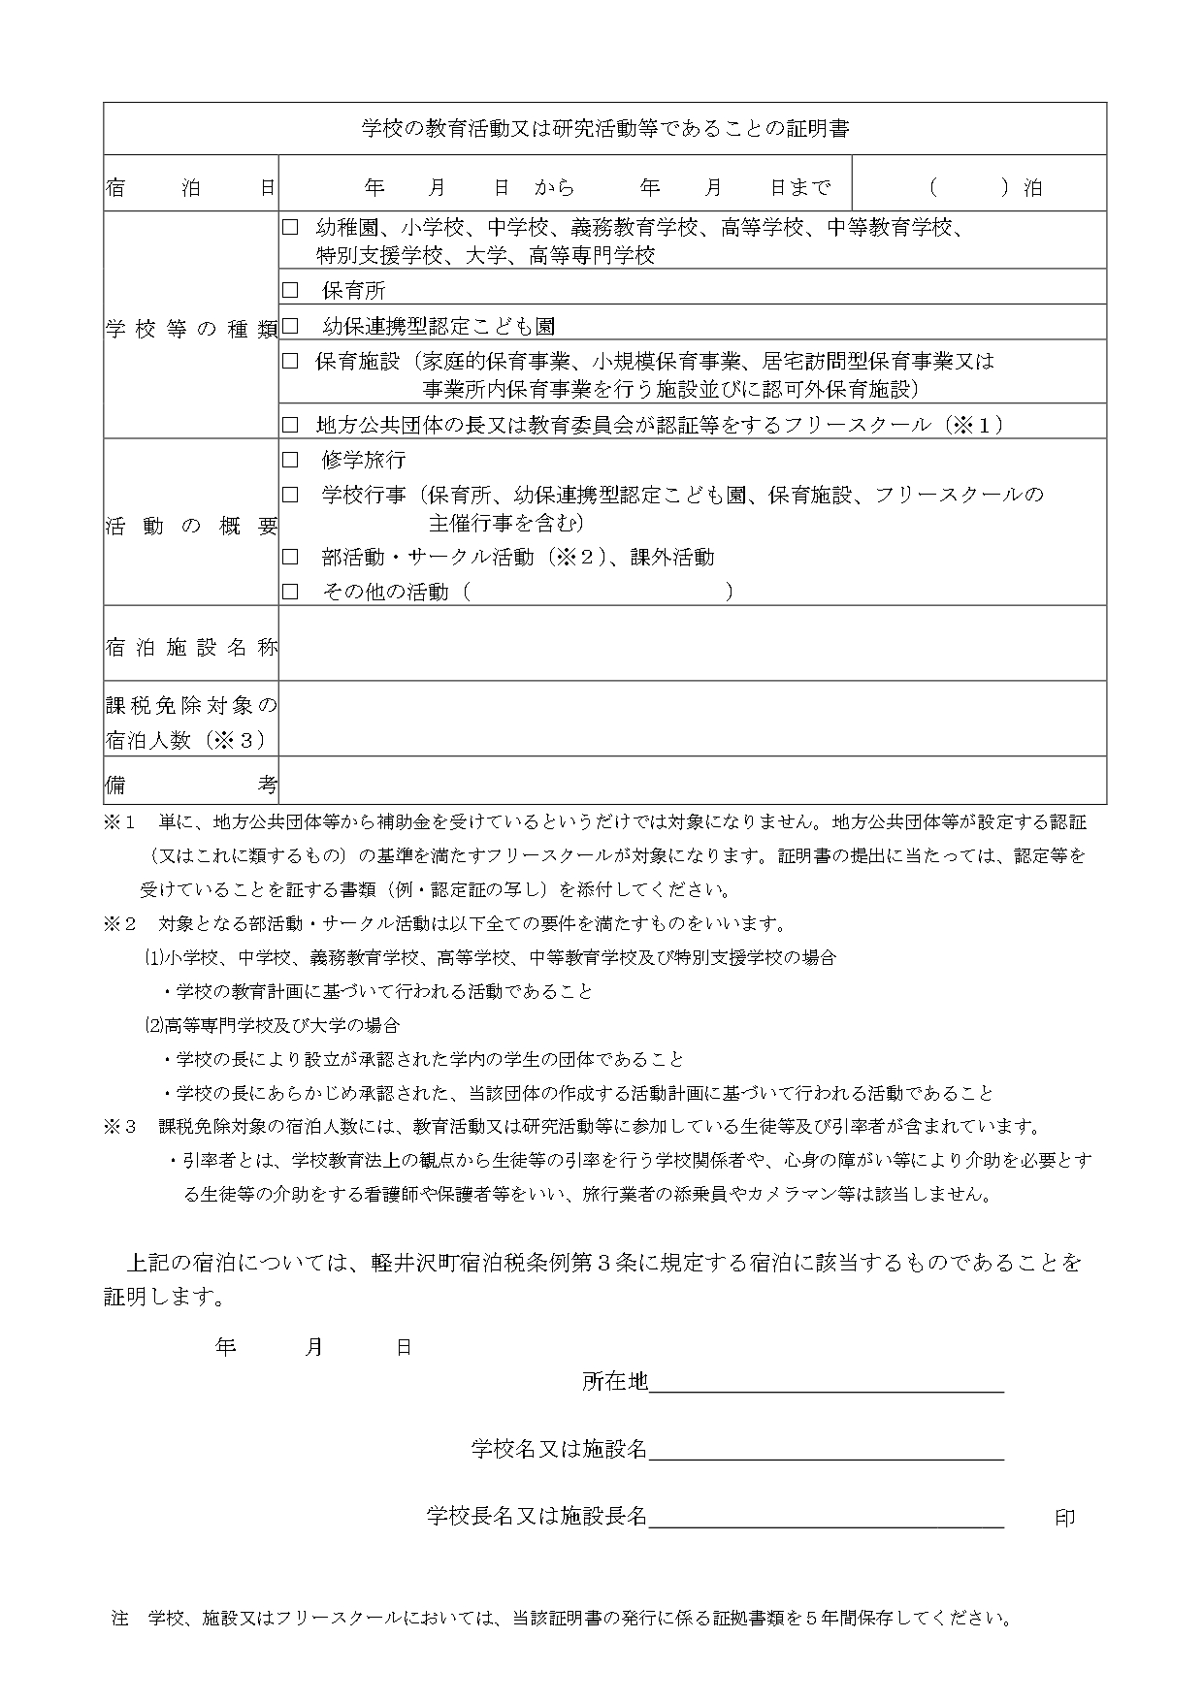

必要事項が記載されているか、また、学校の種類、活動の種類にチェックが入っているかどうか確認してください。

学校長名又は施設長名の押印の確認をお願いします。



参考：認定地域クラブ活動であることの証明書（イメージ）

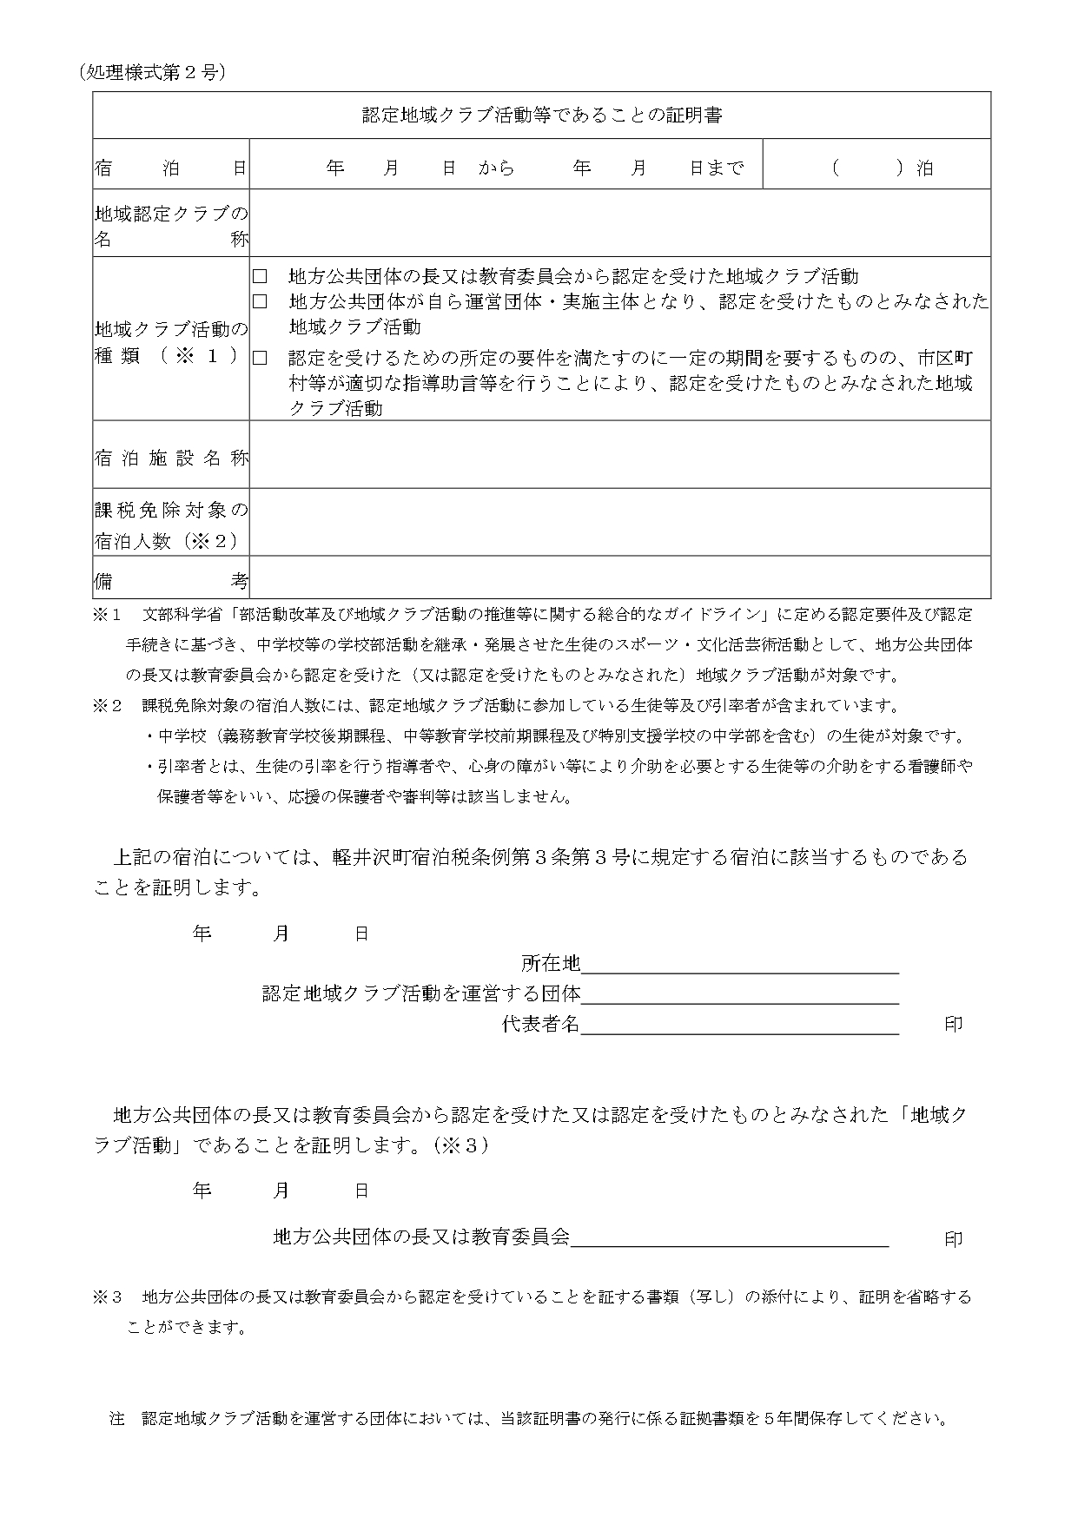

必要事項が記載されているか、また、地域クラブ活動の種類にチェックが入っているかどうか確認してください。

代表者名の押印の確認をお願いします。

地方公共団体の長又は教育委員会の押印の確認をお願いします。

（３） 課税免除（外国の大使等の任務遂行に伴う宿泊）
外国の大使等の任務遂行に伴う宿泊については、外交関係に関するウィーン条約に基づく相互主義の観点から宿泊税を課さないこととされています。
課税免除の取扱い等については、「外国公館等に対する課税資産の譲渡等に係る消費税の免除の取扱いについて」（消費税法基本通達）に準ずるものとし、町から承認を受けた課税免除対象施設における宿泊で、宿泊に際して外国の大使等から証明書（免税カード）の提示があった場合のみ課税免除となります。

【対象となる宿泊施設】
宿泊税課税免除施設として町から承認を受けた宿泊施設
（外国公館等に対する消費税免税店舗として国税庁長官の指定を受けている施設）

【対象となる宿泊】
消費税を免除される者として外務省大臣官房儀典官からその証明書となる免税カードの交付を受けた者及びその家族の宿泊

【宿泊施設における手続き】
① 宿泊税の課税が免除される施設としての指定を受けようとする場合は、「外国大使の課税免除施設承認申請書」により、事前に町に対して申請してください。詳しい申請方法等については町までお問い合わせください。
（注）この申請が行えるのは、外国公館等に対する消費税の免税店舗として国税庁長官の
指定を受けている施設の経営者の方のみです。
② 宿泊に際して、外国の大使等から消費税の免除のための「免税カード」の提示を受けて、課税免除の対象となることを確認してください。
（注）宿泊に係る消費税が免除となる場合に限り、宿泊税も課税免除となります。

３ 宿泊料金
（１） 宿泊料金の定義
宿泊者が宿泊施設における宿泊に関して当該宿泊施設に支払うべき額をいいます。
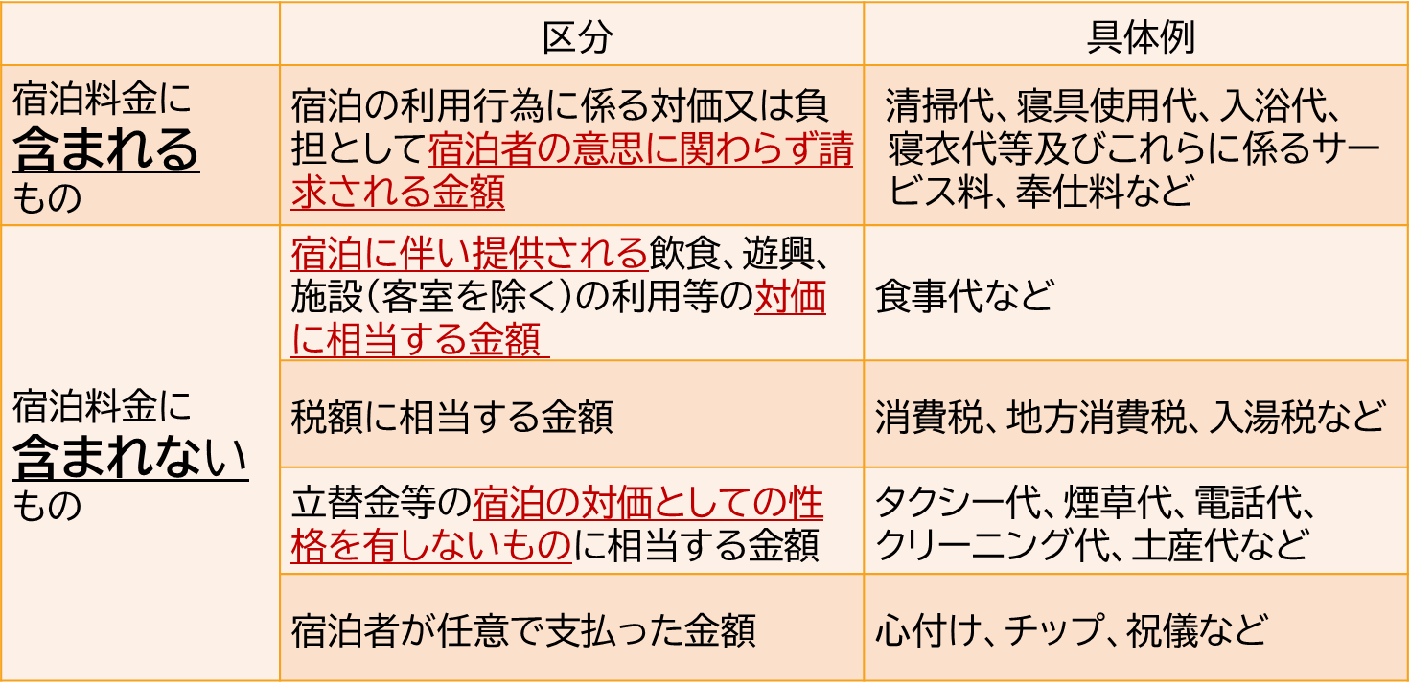

- 宿泊料金の考え方
例１ 1泊2食付きなど食事代込みの料金設定しかない場合
- 食事付きの料金の設定しかない場合は、各宿泊施設でその実態に応じ、適切に宿泊料金と食事代を分けて算定します。
- また、食事代の除外がどうしてもできない場合は、食事の対価に相当する金額がないものとして、その料金全額を宿泊料金とします。

例２ 朝食無料サービス等の取扱い
- 朝食無料サービスなど、無料で食事が提供される場合は、食事の対価に相当する金額がないものとして、その料金全額を宿泊料金とします。

例３ 税込み宿泊料金の場合
- 消費税及び地方消費税を内税方式としている場合又は宿泊料金の総額に他の税に相当する金額を含んでいる場合は、宿泊料金の総額からそれらの税に相当する金額を控除した金額を宿泊料金とします。

例４ 宿泊料金の割引き・優待等がある場合
- 会員割引、株主優待などにより、宿泊施設が自ら通常の宿泊料金の一定割合又は金額を割引きした場合には、割引き後の額を宿泊料金とします。宿泊施設独自の制度等に基づくポイント等を利用した割引きについても同様です。
- ただし、旅行会社やカード会社が宿泊者にポイントを付与して、これにより割引きを行う場合は割引き前の金額を宿泊料金とします。

例５ 補助金・助成金等（第三者からの支払い）がある場合
- 宿泊に対する補助金、助成金等、宿泊者以外の者（第三者）から当該宿泊に関して当該宿泊施設に支払うべき額がある場合には、その第三者が支払うべき額と宿泊者が支払うべき金額とを合算した額を宿泊料金とします。

例６ 企画旅行における宿泊料金の取扱い
- 予め又は旅行者からの依頼により旅行業者が旅行計画を作成する企画旅行については、旅行業者と宿泊施設との契約により定められている1 人当たりの料金（食事等の付帯サービスの料金相当分を除く。）を宿泊料金とします。

例７ 旅行業者が宿泊施設や乗車券等のサービスを手配する手配旅行等において、宿泊施設が宿泊料金の一定割合を取扱手数料として旅行業者（手配業者）に支払う場合
- 宿泊施設が宿泊料金の一定割合を旅行業者に取扱手数料として支払う場合は、取扱手数料を控除する前の金額を宿泊料金とします。

例８ 連泊割引がある場合
- 連続して宿泊（連泊）した場合は、連泊した宿泊数に応じた宿泊税が課税されます。
（例：１人が３泊した場合 １人×300 円×３泊＝900 円）
- 連泊したことにより連泊割引が適用された場合で、宿泊日ごとに割引率が明確なときは、通常の宿泊料金に対し宿泊日ごとに割引きした金額を宿泊料金とします。
- 連泊期間を一括して割引きを行った場合は、割引き後の宿泊料金の総額を宿泊数で除した額を宿泊料金とします。

例９ 時間延長がある場合
- 宿泊の前後に時間を延長して客室を利用した場合は、宿泊施設がその延長に係る料金を宿泊料金として取り扱っていれば、その額を宿泊料金に含めます。
- ただし、延長に係る料金を宿泊施設が宿泊料金として取り扱っていなければ、延長に係る料金は宿泊料金に含みません。

例10 外貨建て取引による場合
- 外貨建て取引による場合は、原則として、宿泊施設がその取引を計上すべき日の直物為替相場の電信売買相場の仲値（ＴＴＭ）の為替相場による円換算額により算定した金額を宿泊料金とします。
- 具体的な取扱いについては「外貨建取引に係る会計処理等」（法人税基本通達）に準じます。

例11 1人当たりの宿泊料金の設定がない客室の場合の取扱い
- 1室を単位として料金が設定されているなど１人当たりの宿泊料金の設定がない場合は、1室１泊当たりの宿泊料金の総額を宿泊者の総数で除して得た金額を１人当たりの宿泊料金とします。この場合、客室ごとに宿泊料金や宿泊者数が異なるときは、各客室の宿泊料金及び宿泊者数により、客室ごとに１人当たりの宿泊料金を算出します。（下記「ア」・「イ」参照）
- 子どもによる無料の添い寝利用など、宿泊料金が発生しない宿泊者がいる場合は、その者を宿泊者数から除外して１人当たりの宿泊料金を算出します。（下記「ウ」参照）
- 宿泊者が支払うべき宿泊料金に、エキストラベッド代など特定の宿泊者に帰属しない金額が含まれる場合は、当該金額を含む宿泊料金の総額を宿泊者の総数で除して得た金額を１人当たりの宿泊料金とします。（下記「エ」参照）
- 宿泊者が支払うべき宿泊料金に、ベビーベッド代など特定の宿泊者に帰属することが明らかな金額が含まれる場合は、当該金額を当該宿泊者の宿泊料金として別に扱い、１人当たりの宿泊料金を算出します。（下記「オ」参照）

【１室税抜き 20,000 円（ツインルーム）／宿泊税1人1泊につき300円の場合】
ア １人で宿泊（いわゆるシングルユース）
20,000 円÷１人＝ 20,000 円・・・【宿泊税 300 円×1人】

イ ２人で宿泊
20,000 円÷２人＝ 10,000 円・・・【宿泊税 300 円×２人】

ウ 大人２人、子ども１人（添い寝無料）で宿泊
20,000 円÷２人＝ 10,000 円・・・【宿泊税 300 円×２人】
※宿泊料金が無料の子ども１人は宿泊者数から除外

エ ３人で宿泊（エキストラベッド代7,000 円）
（20,000 円＋7,000 円）÷３人＝ 9,000 円・・・【宿泊税 300 円×３人】

オ 大人２人、乳児１人で宿泊（ベビーベッド代2,000 円）
20,000 円÷２人＝10,000 円・・・【宿泊税 300 円×２人】
2,000 円÷１人＝2,000 円・・・【宿泊税の課税対象外】※乳児１人分は別に取扱い

４ 税率
宿泊税の税率は、宿泊者１人１泊につき、次のとおりです。

宿泊年月日 | 宿泊料金 | 税率 | 内訳
宿泊年月日 | 宿泊料金 | 税率 | 県税 | 町税
R８.６.１～ R11.5.31  （制度開始３年間） | 6,000円未満 | （免税）
R８.６.１～ R11.5.31  （制度開始３年間） | 6,000円以上  10,000円未満 | ２００円 | １００円 | １００円
R８.６.１～ R11.5.31  （制度開始３年間） | 10,000円以上  100,000円未満 | ２５０円 | １００円 | １５０円
R８.６.１～ R11.5.31  （制度開始３年間） | 100,000円以上 | ７００円 | １００円 | ６００円
R11.6.1以降 | 6,000円未満 | （免税）
R11.6.1以降 | 6,000円以上  10,000円未満 | ３００円 | １５０円 | １５０円
R11.6.1以降 | 10,000円以上  100,000円未満 | ３５０円 | １５０円 | ２００円
R11.6.1以降 | 100,000円以上 | ８００円 | １５０円 | ６５０円

第３章 宿泊税の申告納入など

１ 宿泊税の申告納入
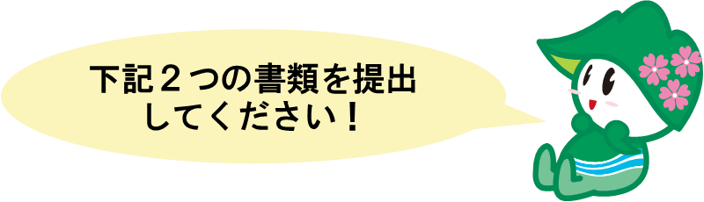
特別徴収義務者は、原則、毎月末日までに、前月に徴収すべき宿泊税について、宿泊施設ごとに、町への申告及び納入の手続きが必要です。

（１） 申告手続きについて
【提出書類】
- 宿泊税納入申告書（様式第１号）
- 課税対象及び課税対象外の宿泊数が宿泊年月日ごとに記入された書類
（宿泊税月計表※など） ※記載項目が同様のものであれば、任意の様式で可
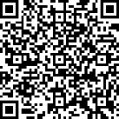
様式等はHPへ
掲載しております！


【提出期限・提出先等】
次のいずれかの方法で提出してください。
- eLTAXを利用した電子申告（※）
- 軽井沢町へ郵送または持参
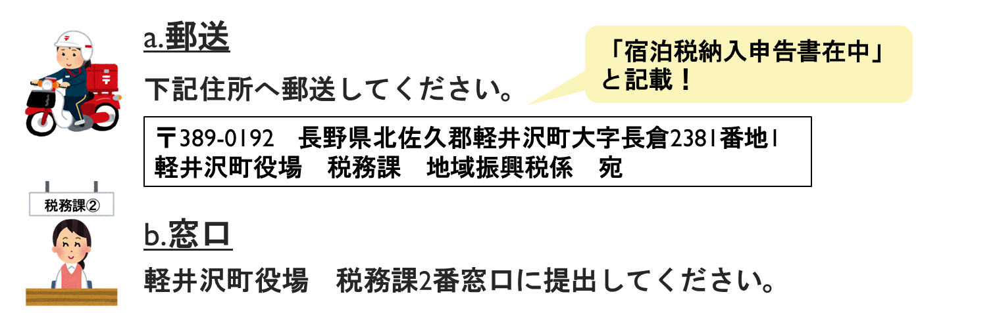

※ 電子申告の詳細は「電子申告・電子納税の手引き（HP掲載）」をご確認ください。

【注意点】
- 申告手続きは、「宿泊施設ごと」かつ「月ごと」に必要となります。
- 申告すべき宿泊税額が０円の場合も申告手続きを行ってください。
- 月末が土曜日、日曜日又は祝日にあたるときは、次の平日が申告の期限になります。
- 12月の申告期限は翌年1月4日（この日が土曜日、日曜日又は祝日にあたるときは、次の平日）です。

（２） 納入手続きについて
下記いずれかの方法で納入してください。
- eLTAXを利用した電子納税
- 「宿泊税納付書（※）」により納入
下記いずれかの金融機関にて納入いただくと手数料がかかりません。
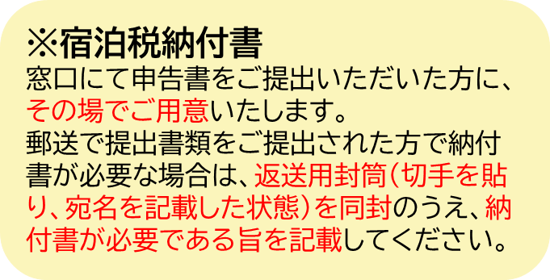
- 軽井沢町役場 会計課（①番窓口）
- 八十二長野銀行 本店・支店
- 上田信用金庫 本店・支店
- 長野県信用組合 本店・支店
- 佐久浅間農業協同組合 軽井沢支店
- 下記口座へ振り込み
八十二長野銀行 中軽井沢支店 普通預金 口座番号 ２４番
口座名義人：軽井沢町 振込手数料はご負担ください

【注意点】
- 月末が土曜日、日曜日又は祝日にあたるときは、次の平日が納入の期限になります。
- 12月の納入期限は翌年1月4日（この日が土曜日、日曜日又は祝日にあたるときは、次の平日）です。

２ 申告納入期限の特例
（１） 申告納入期限の特例とは
特例措置の適用を申請する場合は、「宿泊税の納入申告書の提出期限及び納入期限に係る特例の適用者指定申請書（様式第２号）」 を、適用を開始しようとする月の前々月末日までに提出する必要があります。
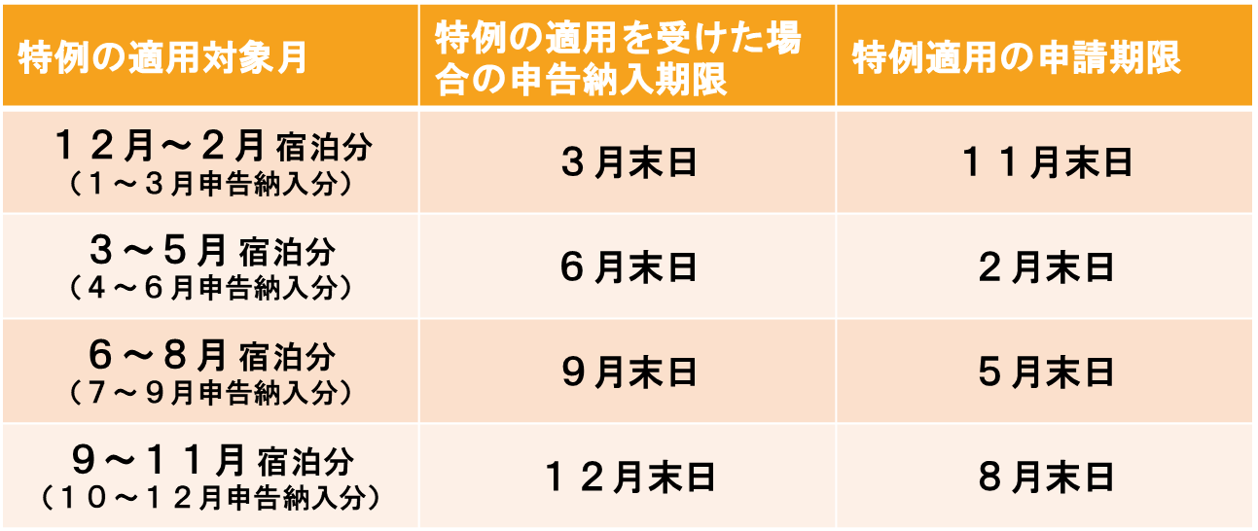

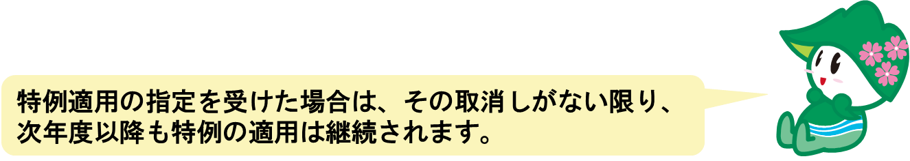

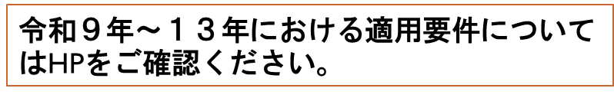
【特例の適用要件】
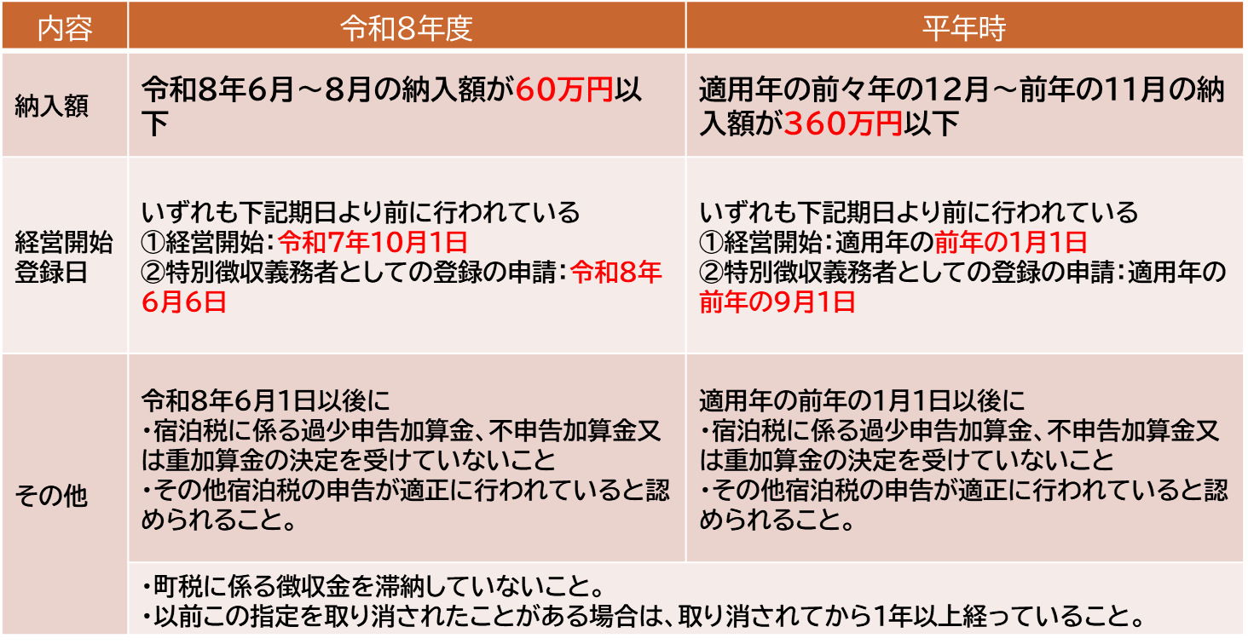

【申請にあたっての注意点】
- 申請は宿泊施設ごとに行う必要があります。
- 特例適用の指定を受けた場合は、その取消しがない限り、次年度以降も特例の適用は継続されます。
- 特例の適用については、町からの通知する指定通知書に記載された「特例が適用されることとなる年月」からとなります。特例が適用される年月までは原則どおり毎月の申告納入が必要となります。
- 宿泊税の課税開始後、最短で特例措置を受けるには、令和8年11月末までに申請をしていただき、令和8年12月から特例措置が適用される形となります。

≪例≫
・令和９年５月末日までに特例の適用を申請
・町からの指定通知書に「令和９年７月申告納入分（令和９年６月宿泊分）から」適用と記載
➡令和９年５月申告納入分(令和９年４月宿泊分)・・・令和９年５月末日までに申告納入（原則どおり）
令和９年６月申告納入分(令和９年５月宿泊分）・・・令和９年６月末日までに申告納入（原則どおり）
令和９年７月申告納入分(令和９年６月宿泊分）・・・令和９年９月末日までに申告納入※（特例適用）
※ 令和９年８月及び９月申告納入分と合わせて申告納入

【指定の取消し】
特例の適用要件を満たさなくなったと認められる場合は、町から指定取消通知書を通知します。指定が取り消された場合、原則どおり毎月の申告納入が必要です。

３ 納入義務の免除・還付
（１） 納入義務の免除
特別徴収義務者が宿泊者から宿泊料金及び宿泊税の全部又は一部を受け取ることができなくなったことについて正当な理由があると認められる場合、又は申告納入期限までに特別徴収義務者が受け取った宿泊税を、天災、火災、盗難等避けることのできない理由により失ったと認められる場合には、申請に基づき調査を行った上で、納入義務を免除します。

【納入義務の免除となる例】
・納税義務者（宿泊者）が破産、整理等の法的手続きに入り、支払い不能となったため、特別徴収義務者が宿泊税を受け取ることができなくなった場合
・宿泊者の死亡、失踪、行方不明又は刑の執行により、特別徴収義務者が宿泊税を受け取ることができなくなった場合
・特別徴収義務者が天災等に遭い、宿泊税の納入ができなくなった場合

（２） 還付
既に納入した宿泊税について、納入義務の免除に該当する場合は当該宿泊税分を還付します。
なお、納入済みの宿泊税を還付する場合において、特別徴収義務者に県税の未納金がある場合、還付する額をこれに充当する場合があります。

（３） 申請手続き
納入義務の免除又は還付を受けようとする場合は、下記のとおり申請してください。詳しい申請方法等については町までお問い合わせください。

【申請書類】
○ 宿泊税還付・納入義務免除申請書（様式第７号）
○ 罹災証明、被害届等の申請する理由を証明する書類

【申請時期】随時
【申請先】 軽井沢町

４ 更正の請求
（１） 更正の請求
特別徴収義務者が、計算誤り等の理由により納入すべき宿泊税額を実際よりも過大に申告してしまった場合、更正の請求をすることができます。

（２） 更正の請求ができる期間
更正の請求ができるのは、原則として納入期限から5年以内とされています。
（申告納入期限の特例適用を受けている場合は、その納入期限から5年以内）

（３） 更正を請求する場合の手続き
「更正請求書」による請求手続きが必要となります。詳しい請求方法等については町までお問い合わせください。
また、更正の請求があった場合、帳簿等の調査に基づき、更正等の処理を行います。そのため、宿泊施設の帳簿等を確認させていただく場合がありますので、ご協力をお願いいたします。

第４章 帳簿等の記載・保存など

１ 帳簿等の記載・保存
徴収すべき宿泊税の税額を適正に把握し、適正な申告納入手続きを行っていただくため、特別徴収義務者においては、宿泊施設ごとに、帳簿の記載、書類の作成及びそれぞれの保存を行っていただく必要があります。

（１） 帳簿・書類の記載事項、保存期間
区分 | 記載事項 | 保存期間
帳簿 | ○ 宿泊年月日、宿泊料金、宿泊者数、宿泊税の  課税対象となる宿泊者数、宿泊税の課税免除の  対象となる宿泊者数及び宿泊税額  ※ 上記の事項が網羅されたものであれば、業務上作成している帳簿等（総勘定元帳、仕訳帳、現金出納帳、売掛金元帳、買掛金元帳、売上帳、仕入帳等）をもって「帳簿」とできます。 | 納入申告書を提出した日の属する月の末日の翌日から５年間
書類 | ○ 宿泊年月日、宿泊料金、宿泊者数及び宿泊税額  ※ 上記の事項が網羅されたものであれば、業務上作成している書類等（棚卸表、貸借対照表、損益計算書、契約書、領収書、予約表等）をもって「書類」とできます。 | 当該書類に記載する宿泊が行われた日の属する月の 末日の翌日から５年間

区分 | 宿泊  年月日 | 宿泊料金 | 宿泊者数 | 課税対象となる  宿泊者数 | 課税免除の対象となる宿泊者数 | 宿泊税額
帳簿 | ○ | ○ | ○ | ○ | ○ | ○
書類 | ○ | ○ | ○ |  |  | ○

（２） 帳簿・書類の電磁的記録等
帳簿・書類を、条例の規定によりコンピュータを使用して作成する場合、宿泊税条例及び条例施行規則に定める一定の要件※を満たせば、電子データでの記録（電磁的記録）の備付け・保存をもって、紙での備付け・保存に代えることができます。
また、書類の保存に関しては、宿泊税条例及び条例施行規則に定める一定の要件※を満たせば、当該書類をスキャナで読み取った電子データの保存（スキャナ保存）をもって、紙での保存に代えることができます。
※ 電磁的記録及びスキャナ保存のための要件については、国税及び地方税に関する法令の規定に準ずるものです。

２ 領収書等への表示
宿泊料金の領収書等には、宿泊税の名称とその額の表示をお願いします。
税の名称表示は、日本語表記は「宿泊税」、英語表記は「Accommodation Tax」です。
なお、宿泊税の名称とその額が明確に表示されていない場合は、宿泊税額分も消費税の課税対象となる場合がありますので、ご注意ください。

システム改修補助金 【例１】合計の内訳に宿泊税額を計上する場合 【例２】宿泊税額を別に計上する場合

軽井沢町○○
軽井沢町○○

【例３】客室料金に宿泊税額を含める料金設定の場合

軽井沢町○○

第５章 その他

１ 特別徴収義務者報償金
（１） 特別徴収義務者報償金とは
宿泊税の特別徴収制度の円滑な運営を図り、納期内納入を促進するとともに宿泊税収入を確保することを目的として、所定の要件を満たした場合に、納期限までに申告納入された宿泊税の一定割合を特別徴収義務者に交付するものです。

（２） 交付時期・交付率等
・交付時期：年１回
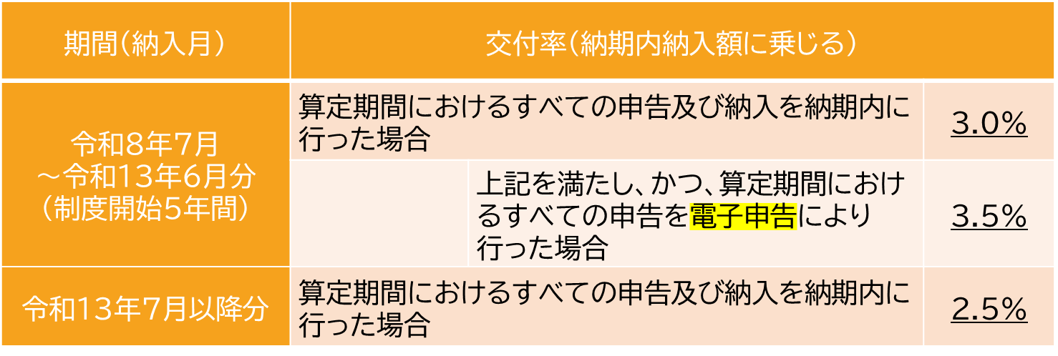

詳細は町HPをご確認ください。

２ 調査等
（１） 町による調査等
宿泊税の適正な申告や申告内容等の確認のため、町の職員（または委託業者）が宿泊施設の実地調査や申告指導を行うことがあります。公平・公正な税務行政の運営のためご協力をよろしくお願いします。

（２） 更正・決定
町による実地調査等により、申告すべき宿泊税額が適正に申告されていない事実等が判明した場合には、正しい税額を納入していただくために、更正・決定を行います。
更正・決定を行った場合は、町から納入すべき税額及び納入期限を通知しますので、納入期限までに納入してください。
更正 | 申告いただいた宿泊税額に誤りがある場合に行う処分  ※「更正の請求」については、16ページを参照ください。
決定 | 申告納入すべき宿泊税額があるにもかかわらず、申告がない場合に行う処分

３ 加算金
宿泊税の申告が適正になされなかった場合には、次のような加算金が課されます。
項目 | 内容 |  | 加算金の割合
過少申告  加算金 | 納入申告書の提出期限までに申告があった場合で、その申告額が納入すべき税額より過少であるために更正されたとき |  | 更正による不足税額の１０％ | 不足税額のうち、一定金額を超える部分について、さらに５％が加算
不申告  加算金 | ① 期限後に納入申告書の提出があったとき |  | 申告税額の１５％^{※１} | 左記①～③の場合で、納入すべき税額のうち、  ・５０万円超３００万円以下の部分については、更に５％が加算  ・３００万超の部分については、更に15％が加算
不申告  加算金 | ② 納入申告書の提出がないため決定があったとき |  | 決定税額の１５％^{※１}
不申告  加算金 | ③ ①②の場合について、更正があったとき |  | 更正による不足税額の１５％^{※１}
不申告  加算金 | ④ ①が、決定があることを予知せずに行われたものであるとき |  | 申告税額の５％^{※２}
重加算金 | 事実に基づかず、不正な処理による申告又は不申告であったとき | 過少申告加算金に関するもの | 過少申告加算金１０％に代えて３５％^{※１}
重加算金 | 事実に基づかず、不正な処理による申告又は不申告であったとき | 不申告加算金に 関するもの | 不申告加算金１５％に代えて４０％^{※１}
※１ 不申告加算金（上記①～③に該当するもの）又は重加算金を課された者が、５年以内に再び不申告加算金（上記①～③に該当するもの）又は重加算金を課された場合などは、不申告加算金又は重加算金が更に10％加算されます。
※２ 期限後に提出した納入申告書が、本来の期限から1月以内に提出されていることなど一定の要件を満たす場合は加算金が課されないことがあります。

４ 延滞金
納入期限までに宿泊税を納入されなかった場合は、納入日までの日数に応じ、延滞金がかかります。

（１） 延滞金の計算方法
納入期限の翌日から１か月を経過する日までの割合 | 税額に年７．３％の割合を乗じて計算した額  ただし、延滞金特例基準割合※が年７.３％未満の場合は、その年内は延滞金特例基準割合に年１％の割合を加算した割合と年7.３％のいずれか低い割合となります。
納入期限の翌日から１か月を経過した日以後の割合 | 税額に年１４．６％の割合を乗じて計算した額  ただし、延滞金特例基準割合が年７．３％未満の場合は、その年内は延滞金特例基準割合に年７．３％の割合を加算した割合となります。
※ 延滞金特例基準割合とは
各年の前々年の９月から前年の８月までの各月における銀行の新規の短期貸出約定平均金利の合計を12で除して得た割合として、各年の前年の１１月３０日までに財務大臣が告示する割合に年１％を加算した割合のこと。

（２） 端数処理
延滞金の計算の基礎となる税額に1,000円未満の端数がある場合は、これを切り捨てます。
また、その税額が2,000円未満であるときは、延滞金はかかりません。
算出された延滞金額が1,000円未満である場合は、延滞金はかかりません。

５ 罰則規定
宿泊税に関する罰則については、宿泊税条例や地方税法等の法令に基づき取り扱います。
宿泊税の申告や納入についてお困りの点がありましたら、町までご相談ください。

区分 | 条項 | 内容 | 罰則等
宿泊税条例における  罰則規定 | 第21条 | 特別徴収義務者の証票の掲示等に関する罪 | １年以下の拘禁刑又は  50万円以下の罰金
宿泊税条例における  罰則規定 | 第21条 | 帳簿の記載義務違反等に関する罪 | １年以下の拘禁刑又は  50万円以下の罰金
宿泊税条例における  罰則規定 | 第22条 | 納税管理人に係る不申告に関する過料 | 10万円以下の過料
地方税法  における  罰則規定 | 第21条 | 不納煽動に関する罪 | ３年以下の拘禁刑又は  20万円以下の罰金
地方税法  における  罰則規定 | 第22条の２ | 虚偽の更正の請求に関する罪 | １年以下の拘禁刑又は  50万円以下の罰金
地方税法  における  罰則規定 | 第733条の5 | 検査拒否等に関する罪 | １年以下の拘禁刑又は  50万円以下の罰金
地方税法  における  罰則規定 | 第733条の7 | 納税管理人に係る虚偽の申告等に関する罪 | 30万円以下の罰金
地方税法  における  罰則規定 | 第733条の8 | 納税管理人に係る不申告に関する過料 | 10万円以下の過料
地方税法  における  罰則規定 | 第733条の21 | 脱税等に関する罪 | ５年以下の拘禁刑若しくは100万円以下の罰金  又は併科
地方税法  における  罰則規定 | 第733条の25 | 滞納処分に関する罪 | ３年以下の拘禁刑若しくは250万円以下の罰金  又は併科
地方税法  における  罰則規定 | 第733条の26 | 滞納処分に関する検査拒否等の罪 | １年以下の拘禁刑又は  50万円以下の罰金
地方税法  における  罰則規定 | 第733条の  26の2 | 滞納処分に関する虚偽の陳述の罪 | ６月以下の拘禁刑又は  50万円以下の罰金

６ 不服申立て
課税の決定や滞納処分等について不服があるときは、町に対して審査請求をすることができます。

（１） 審査請求の対象となる処分（主なもの）
・税額の更正・決定
・加算金の決定
・更正の請求の否認
・特別徴収義務者の指定
・還付・納入義務免除の決定
・申告納入期限の特例の適用者不指定・指定取消

（２） 審査請求のできる期間
審査請求のできる期間は、その処分があったことを知った日の翌日から起算して3か月以内です。

（３） 手続き
所定の事項を記載した審査請求書正副2通を、町に対して提出してください。

７ お問い合わせ先

■ 宿泊税の制度・納税に関すること
税務課 地域振興税係
☎ 0267-45-8514
✉ shinkozei@town.karuizawa.nagano.jp

■ 宿泊税の使途に関すること
観光経済課 観光商工係
☎ 0267-45-8579
✉ kankoshoko@town.karuizawa.nagano.jp

